Отчет по лабораторной работе №10

Текстовой редактор vi

Чигладзе Майя Владиславовна

Содержание

# 1 **Цель работы**

Познакомиться с операционной системой Linux. Получить практические навыки работы с редактором vi, установленным по умолчанию практически во всех дистрибутивах

# 2 **Порядок выполнения лабораторной работы**

## 2.1 Задание 1. Создание нового файла с использованием vi

1. Создала каталог с именем ~/work/os/lab06

* mkdir (рис. 1).

Создание каталога

Создание каталога

1. Перешла во вновь созданный каталог.

* cd (рис. 2).

Переход в каталог

Переход в каталог

1. Вызвала vi и создала файл hello.sh

* vi hello.sh (рис. 3).

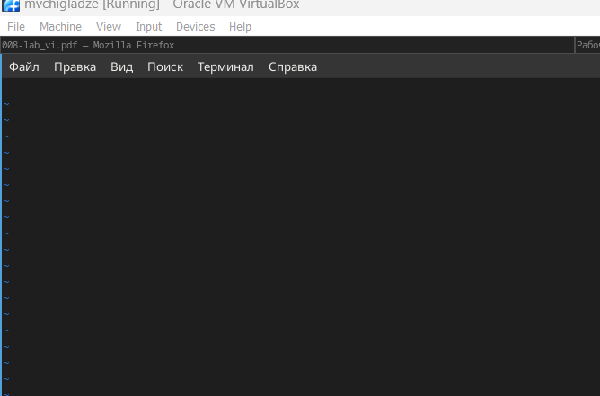

Создание и вызов vi

1. Нажала клавишу i и вводила текст (рис. 4).

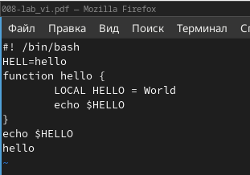

Нажатие клавиши i

1. Нажала клавиши Esc для перехода в командный режим после завершения ввода текста (рис. 5).

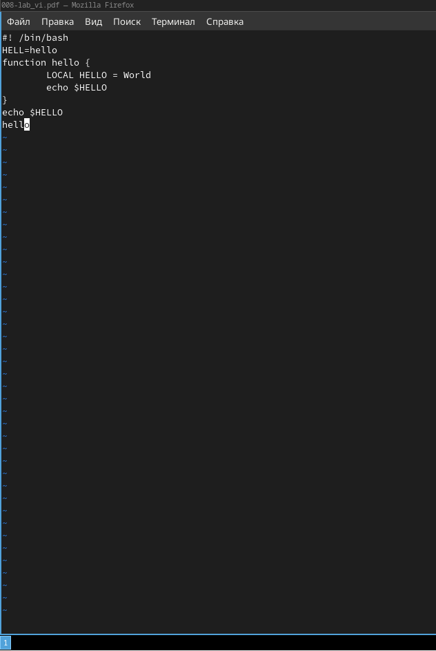

Клавиша ESC

1. Нажала : для перехода в режим последней строки и внизу вашего экрана появилось приглашение в виде двоеточия (рис. 6).

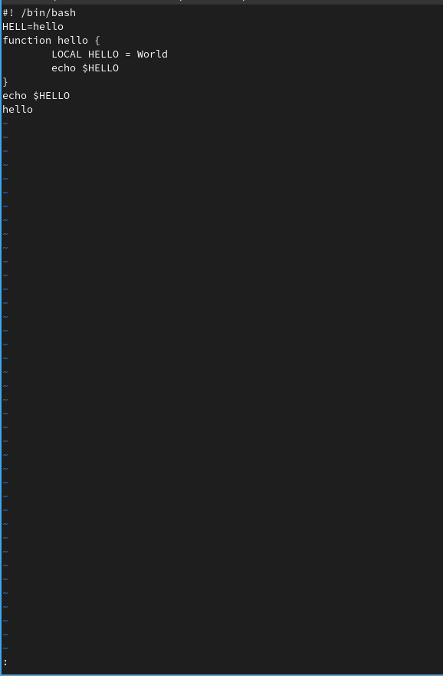

1. Нажала w (записать) и q (выйти), а затем нажала клавишу Enter для сохранения моего текста и завершения работы (рис. 7).

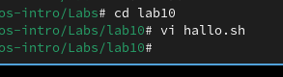

Завершение работы

1. Сделала файл исполняемым

* chmod +x hello.sh (рис. 8).

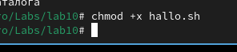

Исполняемый файл

## 2.2 Задание 2. Редактирование существующего файла

1. Вызвала vi на редактирование файла

* vi ~/work/os/lab06/hello.sh (рис. 9).

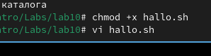

Редактирование

1. Установила курсор в конец слова HELL второй строки (рис. 10).

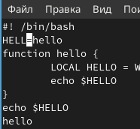

Установка курсора

1. Перешла в режим вставки и заменила на HELLO. Нажмите Esc для возврата в командный режим.

* cw (рис. 11).

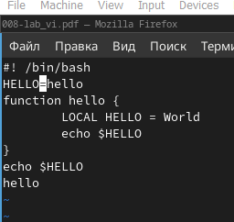

Замена

1. Установила курсор на четвертую строку и стерла слово LOCAL.

* dw (рис. 12).

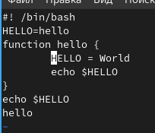

Установка курсора и удаление слова

1. Перешла в режим вставки и набрала следующий текст: local, нажала Esc для возврата в командный режим. (рис. 13).

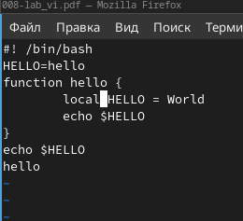

Режим вставки

1. Установила курсор на последней строке файла. Вставила после неё строку, содержащую следующий текст: echo $HELLO.

* Y a (рис. 14).

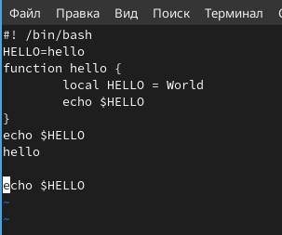

Вставка строки

1. Нажала Esc для перехода в командный режим (рис. 15).

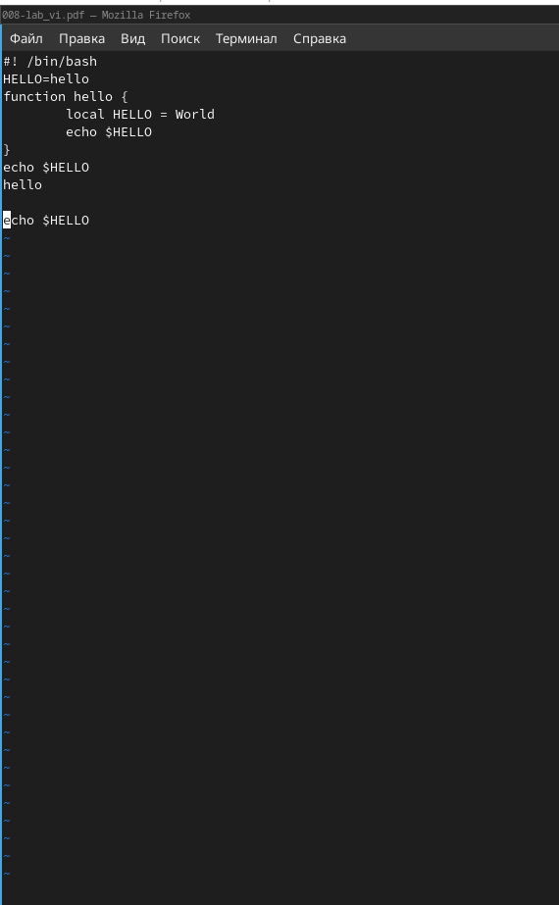

Переход в командный режим

1. Удалила последнюю строку.

* dd (рис. 16).

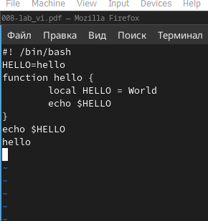

Удаление строки

1. Ввела команду отмены изменений u для отмены последней команды (рис. 17).

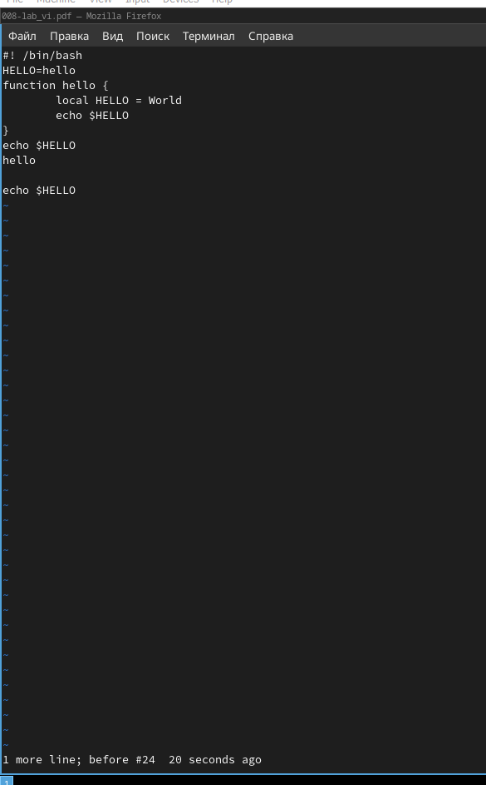

Отмена последней команды

1. Ввела символ : для перехода в режим последней строки. Записала произведённые изменения и вышла из vi (рис. 18).

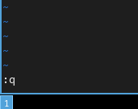

Выход

# 3 Ответы на контрольные вопросы

1. Режимы работы редактора Vi: вставка (Insert), командный (Command) и режим последней строки (Last Line).
2. Для выхода из редактора без сохранения изменений, находясь в командном режиме, нажмите “:q!”.
3. Команды позиционирования включают в себя перемещение курсора вверх/вниз, влево/вправо, а также перемещение на начало/конец строки или файла.
4. Слово в редакторе Vi - это последовательность символов, ограниченная с обеих сторон пробелами, табуляциями или знаками конца строки.
5. Для перехода в начало/конец файла из любой позиции используйте команды “gg” и “G”.
6. Основные группы команд редактирования: удаление символов, вставка и замена текста, перемещение по тексту.
7. Чтобы заполнить строку символами ,можно использовать команду”:/$/gc” с последующим подтверждением изменений.
8. Для отмены последнего действия используйте команду “u”.
9. Основные группы команд режима последней строки: изменение содержимого последней строки, перемещение курсора в последнюю строку, удаление последней строки.
10. Определить позицию конца строки можно с помощью команды “:end” в командном режиме.
11. Опций редактора Vi более 100, узнать их назначение можно через справочную систему “:help опции”, доступ к которой осуществляется в командном режиме.
12. Режим работы редактора Vi можно определить по его приглашениям в командном и режиме вставки.
13. Граф взаимосвязи режимов работы Vi представляет собой иерархическую структуру, включающую три основных режима: командный, вставки и последней строки.

# 4 **Выводы**

В ходе лабораторной работы, я познакомилась с операционной системой Linux. Получила практические навыки работы с редактором vi, установленным по умолчанию практически во всех дистрибутивах

# Список литературы